


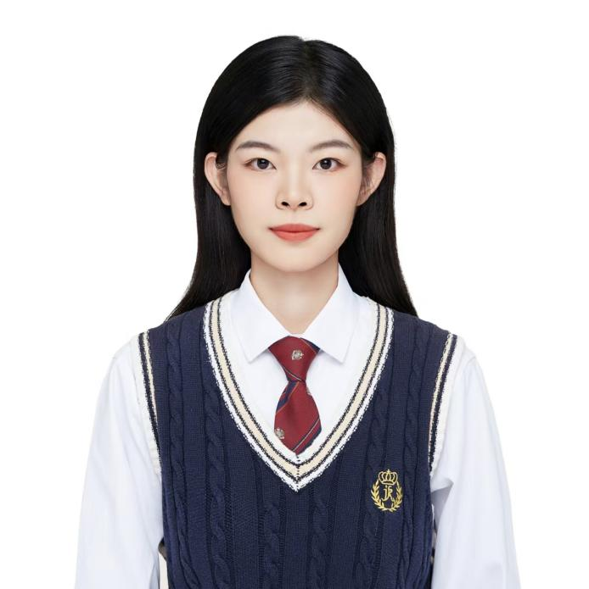

语言能力
普通话
英语
写作
电影
音乐
2023-2024 / 1 《计算机文化基础》《新媒体概论》2023-2024 / 2 《Photoshop》 《现代教育技术》
2024-2025 / 1 《Flash》

“电子商务师”职业技能竞赛 / 2023年12月 / 一等奖
“党务工作者素质能力大赛能力大赛”/2024年5月 / 二等奖

所获奖项证书
闫敏
职务：专任教师
职称：助教
学历：本科

在校工作经历

我热爱教育事业，心系学子成长，致力成为学生学习的引路人与生活的知己。在未来的教育征途上，我将坚守初衷，矢志不渝，为孕育无数卓越人才倾注心血与汗水。
摄影
兴趣爱好

专业技能
课件开发
数据分析
课程设计
项目开发
职业技能

出生年月：2000/6/27
民族：汉族
籍贯：山东德州
现居地址：山东德州
政治面貌：中共党员
主修专业：教育技术学
联系电话：180 5348 4762
邮箱：1205984741@qq.com
微信：18053484762
基本信息

潍坊学院

2019-2023 教育技术学/本科

主修课程：教育心理学、教育原理、教育研究方法、计算机二维动画项目实践、多媒体课件开发、教学系统设计、Photoshop等
教育背景

